SIARAN PERS
Menyatukan Suara dan Desain: Era Baru Pengalaman Audio dengan Music Studio

Seiring meningkatnya kebutuhan akan kualitas suara yang luar biasa, peran perangkat audio pun terus berkembang. Speaker kini tidak lagi sekadar alat pemutar suara, melainkan menjadi elemen desain yang membentuk suasana ruang, menghadirkan tidak hanya kualitas audio yang jernih tetapi juga daya tarik visual serta pengalaman yang menyatu dengan kehidupan sehari-hari sebagai objek desain.
Samsung Electronics menghadirkan Music Studio, speaker nirkabel berbasis Wi-Fi, sebagai jawaban atas evolusi ini. Terinspirasi dari bentuk orb dan titik sebagai representasi visual penyebaran suara, desainnya tampil menonjol sebagai elemen estetis di berbagai ruang. Di sisi lain, kualitas akustik yang telah disempurnakan mampu mengisi ruangan dengan suara yang kaya dan imersif, sekaligus meningkatkan esensi utama dari pengalaman audio.
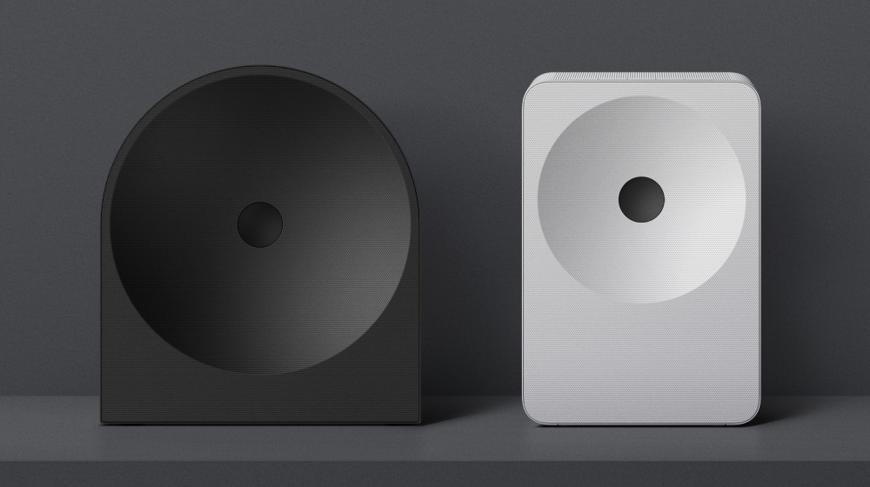
Music Studio 5 (kiri) dan Music Studio 7 (kanan) menghadirkan desain yang terinspirasi dari objek, memvisualisasikan bagaimana suara menyebar sekaligus melengkapi estetika sebuah ruang.

Samsung Newsroom berbincang dengan Jongmin Kim dari Product Planning Group, Jongbae Kim dari Sound Lab, serta Minsun Kang dari Product Design Group — yang semuanya berada di bawah Visual Display (VD) Business Division — untuk mengeksplorasi bagaimana Music Studio mendefinisikan ulang batas antara teknologi suara dan desain.
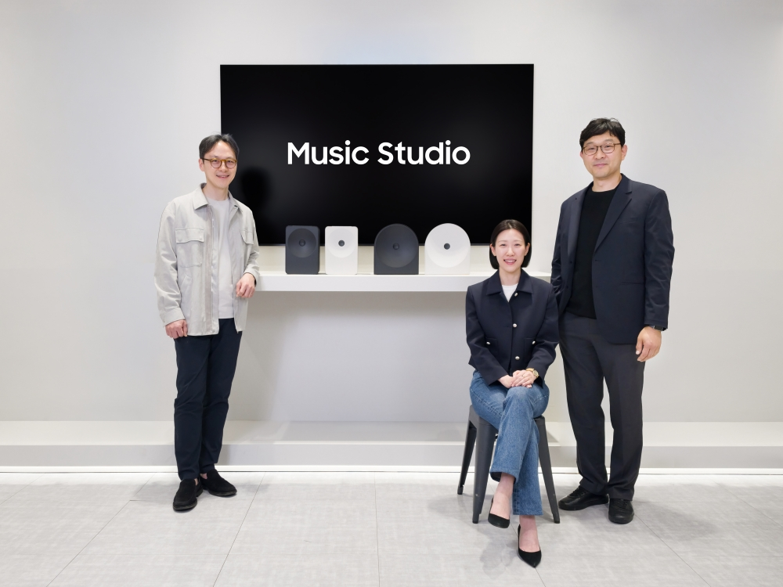
(Dari kiri) Jongbae Kim (Sound Lab), Minsun Kang (Product Design Group), dan Jongmin Kim (Product Planning Group), seluruhnya dari VD Business Division

Dari Casual Listeners hingga Immersive Listeners: Menyesuaikan Pengalaman Mendengarkan
Alasan orang memilih perangkat audio kini semakin beragam, dipengaruhi oleh preferensi pribadi dan cara mereka menikmati konten. Seiring audio spasial yang imersif, mulai dari film hingga game menjadi standar baru di luar musik, semakin banyak pengguna yang mencari produk yang menggabungkan performa canggih dengan desain yang inspiratif.
Jongmin Kim menjelaskan pemikiran di balik Music Studio: “Kami berfokus menjaga esensi suara sekaligus memastikan produk dapat menyatu secara natural dengan lingkungan sekitarnya, sehingga pengalaman pengguna menjadi lebih optimal.” Keputusan menghadirkan dua model yang berbeda didasarkan pada analisis konsumen yang mendalam. “Kami melihat adanya perbedaan kebutuhan antara ‘casual listeners’ yang menikmati musik sebagai latar dalam aktivitas sehari-hari, dan ‘immersive listeners’ yang lebih memperhatikan detail suara serta terlibat penuh dalam konten,” tambahnya. “Berdasarkan hal tersebut, kami membedakan nilai utama pada masing-masing model agar dapat memenuhi gaya mendengarkan yang berbeda.”
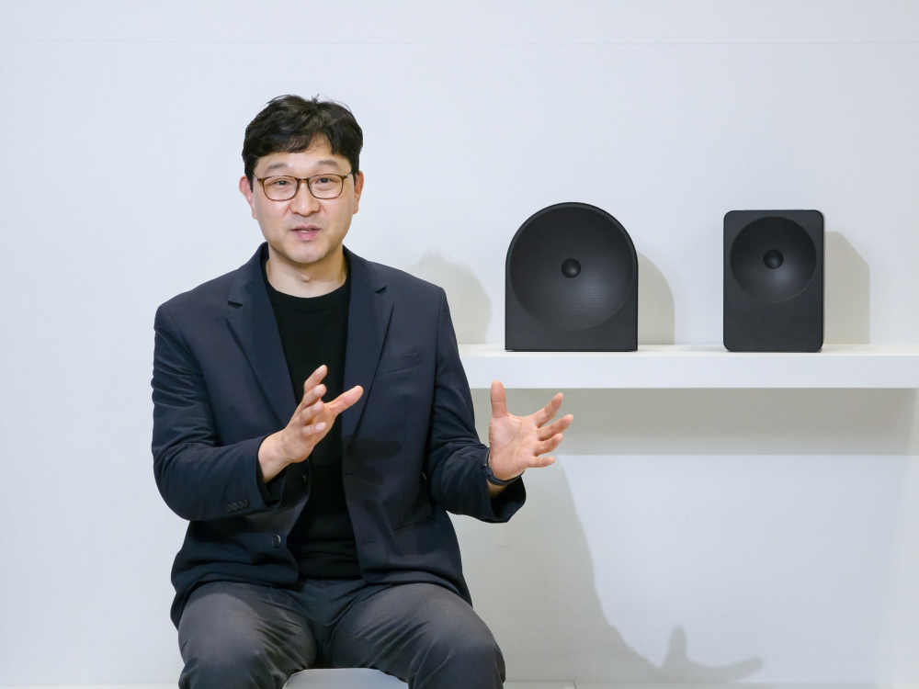
Music Studio menyesuaikan pengalaman mendengarkan dengan preferensi pengguna, dengan membedakan nilai utama pada setiap model untuk penggunaan sehari-hari yang lebih optimal.
Kolaborasi dengan mitra global juga menjadi faktor penting dalam memperluas pengalaman mendengarkan. “Untuk menghadirkan nilai yang benar-benar bermakna bagi pengguna, kami bekerja sama secara erat dengan para mitra,” ujar Jongmin Kim. “Hasilnya, kami dapat menghadirkan Spotify Tap — fitur berbasis Wi-Fi yang memungkinkan pengguna memutar musik hanya dengan satu kali tekan tanpa perlu menggunakan smartphone — ke Music Studio untuk pertama kalinya secara global, menciptakan pengalaman yang berbeda dan khas pada produk audio Samsung.”

Menghadirkan Imersi Layaknya Live ke Ruang Sehari-hari dengan Music Studio 7
Menciptakan lingkungan audio yang imersif membutuhkan rekayasa suara yang sangat canggih. Dirancang khusus untuk audio spasial, Music Studio 7 telah melalui hampir dua tahun proses pengembangan dan validasi. Di inti teknologinya terdapat sistem 3.1.1 Channel yang mampu menghadirkan suara ke empat arah — depan, kiri, kanan, dan atas — didukung oleh teknologi akustik canggih yang mengontrol setiap kanal secara presisi.
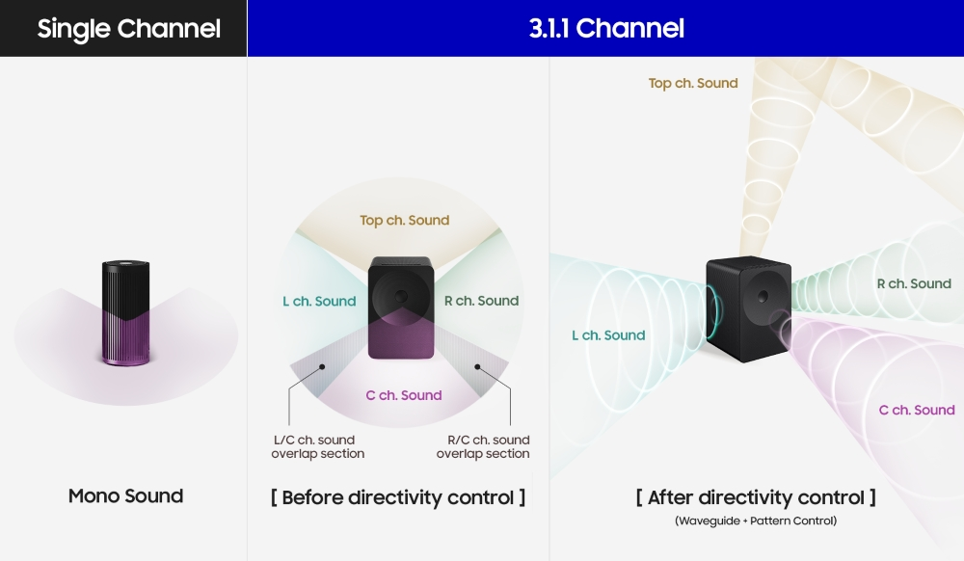
Music Studio 7 menggunakan teknologi Waveguide dan Pattern Control yang mampu mengatur arah penyebaran suara secara presisi, menghadirkan pengalaman audio spasial yang imersif layaknya pertunjukan live.

Jongbae Kim menekankan, “Untuk menciptakan kesan ruang dari satu perangkat, sangat penting mengontrol setiap kanal agar suara tidak saling bercampur. Teknologi ‘Waveguide’ dan ‘Pattern Control’ yang diterapkan pada Music Studio 7 merupakan teknologi inti untuk menghadirkan audio spasial.”
Pada frekuensi tinggi yang memiliki arah penyebaran (directivity) kuat, kontrol dapat dilakukan dengan lebih mudah melalui struktur fisik Waveguide. Namun, pada frekuensi menengah yang memiliki panjang gelombang lebih panjang, arah suara lebih sulit dikendalikan hanya dengan Waveguide. Di sinilah teknologi Pattern Control berperan, yaitu dengan menekan area suara tertentu melalui sinyal kontrol fase. Dengan memasukkan sinyal kontrol fase berbasis kanal Left, Right, dan Top ke dalam kanal depan, teknologi ini mencegah penyebaran suara yang tidak diperlukan pada tiap kanal. Hasilnya, pemisahan kanal menjadi lebih jelas dan menghadirkan kedalaman serta efek pergerakan suara 3D yang lebih imersif, bahkan hanya dengan satu speaker. Kim menambahkan, “Melalui teknologi ini, kami memungkinkan pengguna merasakan posisi dan pergerakan suara secara presisi hanya dengan satu perangkat speaker.”
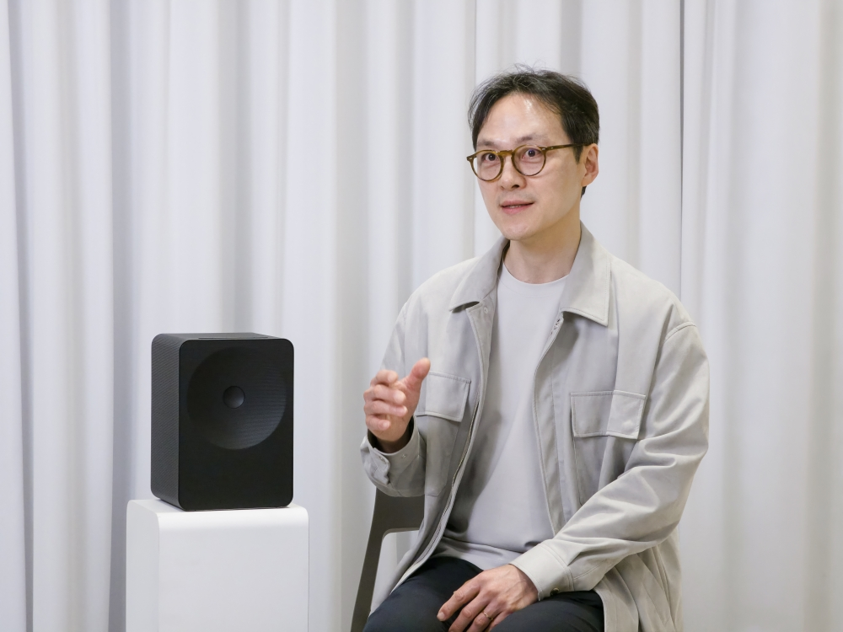
Dengan rekayasa akustik presisi yang menghasilkan suara bebas distorsi pada frekuensi tinggi maupun rendah, Music Studio 7 mampu menghadirkan audio yang dalam, kaya, dan berkualitas tinggi meski dalam ukuran yang ringkas.

Untuk meningkatkan performa lebih jauh, AI Dynamic Bass Control mengatasi distorsi frekuensi rendah yang sering ditemukan pada speaker berukuran ringkas. Teknologi ini secara otomatis menganalisis dan menyempurnakan pergerakan nonlinier woofer, sehingga mampu menghadirkan bass yang dalam dan bertenaga dari perangkat yang tetap kompak.

Music Studio 5 Menyeimbangkan Desain dan Suara melalui Estetika yang Refined
Music Studio 5 menghadirkan harmoni suara yang dibalut dalam desain sculptural yang elegan dan berorientasi pada gaya hidup. Minsun Kang mengungkapkan, “Salah satu tantangan terbesar kami adalah mempertahankan tampilan unik Music Studio sekaligus memastikan performanya tetap unggul sebagai speaker.”
Salah satu pengaruh utama datang dari kolaborasi dengan desainer furnitur ternama Erwan Bouroullec, yang membantu membentuk bahasa desain Samsung Audio. Kang menambahkan, “Dengan memadukan visi artistik Bouroullec dan pendekatan praktis Samsung, kami menciptakan desain yang terasa menyatu secara natural dalam kehidupan sehari-hari.” Pada tahap awal, tim bereksperimen dengan bentuk-bentuk yang berani untuk memicu kreativitas. Namun, mengubah ide tersebut menjadi speaker dengan performa tinggi menghadirkan tantangan teknis tersendiri, mulai dari penataan komponen hingga penyempurnaan struktur akustik.
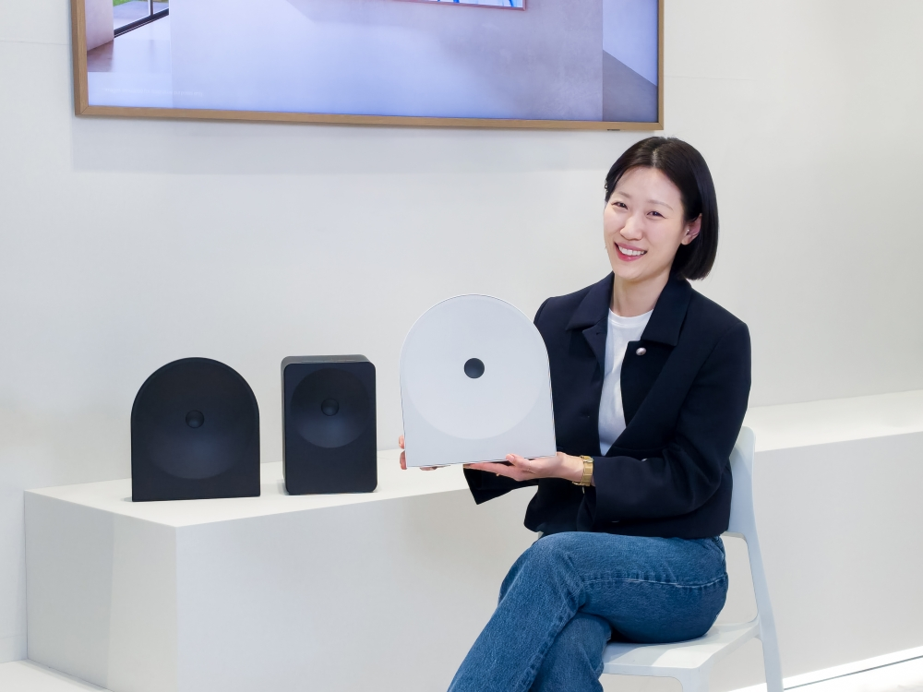
Music Studio 5 menghadirkan struktur mikro-perforasi yang menyeimbangkan desain menyerupai objek dekoratif dengan performa akustik, sekaligus tetap selaras dengan estetika interior.
Minsun Kang menjelaskan, “Untuk menghadirkan keseimbangan antara bentuk sculptural yang refined dan kualitas suara yang kaya, kami menerapkan desain mikro-perforasi pada bagian depan produk. Dari kejauhan, perangkat ini tampil sebagai objek yang mencolok, namun dari dekat, strukturnya memperlihatkan esensi audio.” Sebagai pengakuan atas keunggulan desainnya, Music Studio 5 meraih Gold Award pada ajang iF Design Awards 2026. Kang menambahkan, “Pencapaian ini merupakan hasil kolaborasi erat dengan Erwan Bouroullec serta dedikasi penuh dari seluruh tim desain kami. Kami memiliki keterikatan khusus dengan produk ini karena benar-benar merepresentasikan pertemuan antara teknologi dan estetika.”
Selain itu, codec audio Bluetooth milik Samsung, Samsung Seamless Codec (SSC), memastikan kualitas suara tetap stabil dan tinggi meskipun tanpa kabel, sehingga menyatukan desain yang elegan dengan performa audio kelas atas.
Memperluas Ekosistem Audio dengan Q-Symphony
Alih-alih berfungsi sebagai perangkat standalone, Music Studio menghadirkan pengalaman hiburan terintegrasi melalui konektivitas yang mulus dan sinkronisasi suara yang optimal antar perangkat. Sebagai speaker Wi-Fi yang sepenuhnya nirkabel (kecuali daya), perangkat ini memberikan fleksibilitas untuk ditempatkan di berbagai sudut rumah. Jongmin Kim menekankan, “Di mana pun ditempatkan, Music Studio mampu menghadirkan suara yang dioptimalkan sesuai lingkungan mendengarkan pengguna, baik untuk musik maupun konten video.”
Fitur Q-Symphony yang dapat terhubung secara nirkabel dengan TV Samsung semakin memperkaya pengalaman ini. Dengan dukungan hingga lima perangkat sekaligus termasuk speaker Wi-Fi dan soundbar tahun 2026, pengguna dapat menciptakan lingkungan surround sound yang lebih imersif tanpa batasan antar jenis perangkat.
Kim menjelaskan, “Pengguna dapat dengan bebas mengatur sistem sesuai kebutuhan ruang dan skenario penggunaan, misalnya dengan menghubungkan hingga lima unit Music Studio 7 atau mengombinasikan Q-Series Soundbar dengan empat speaker Music Studio. Dalam konfigurasi seperti ini, sistem dapat mendukung output hingga 19.1.8 channel, menghasilkan suara yang padat dan memenuhi ruangan.”
Ia menambahkan, “Tujuan utama kami adalah memperluas konektivitas ke berbagai platform termasuk produk mitra, TV, dan perangkat mobile sehingga pengguna dapat merasakan kualitas suara optimal di setiap momen saat menikmati konten.”
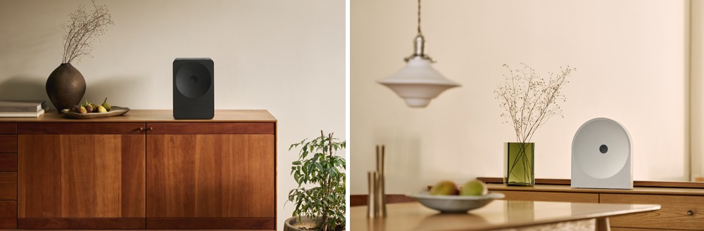
Music Studio 7 (kiri) menghadirkan audio spasial yang imersif, sementara Music Studio 5 (kanan) menawarkan desain refined yang terinspirasi dari objek keduanya menghadirkan pengalaman audio terintegrasi melalui konektivitas perangkat yang mulus.

Melampaui bentuk speaker konvensional, Music Studio menetapkan standar baru dalam hal performa dan desain. Inovasi Samsung Audio terus memperkaya ruang sehari-hari dengan suara yang imersif serta estetika yang refined.

###
Tentang Samsung Electronics Co., Ltd.
Samsung menginspirasi dunia dan membentuk masa depan melalui ide dan teknologi yang transformatif. Perusahaan ini mendefinisikan ulang dunia TV, digital signage, smartphone, wearable, tablet, peralatan rumah tangga, dan sistem jaringan, serta memori, sistem LSI, dan foundry. Samsung juga mengembangkan teknologi pencitraan medis, solusi HVAC, dan robotika, sekaligus menghadirkan produk otomotif dan audio inovatif melalui Harman. Dengan ekosistem SmartThings, kolaborasi terbuka dengan berbagai mitra, dan integrasi AI di seluruh portofolio, Samsung menghadirkan pengalaman konektivitas yang cerdas dan mulus. Untuk berita terbaru, kunjungi Samsung Newsroom di news.samsung.com.

For More Information:
Andi Kharisma N
Public Relations Professionals
Samsung Electronics Indonesia
Email: andi.kn@partner.samsung.com

